ФИО участника Мотвиенко Инна Сергеевна
Класс 1
Предмет окружающий мир
Тема «Как путешествует письмо?»
Тип задания | Формулировка задания и алгоритм выполнения | Предполагаемые ответы | Критерии оценивания
Узнавание | Рассмотрите изображения. Найдите и обведите бандероль  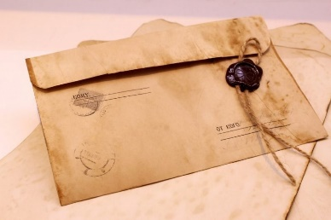    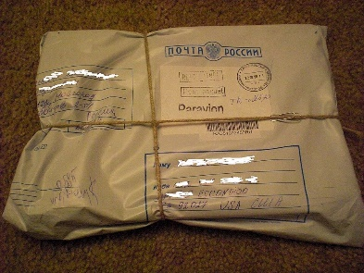 | 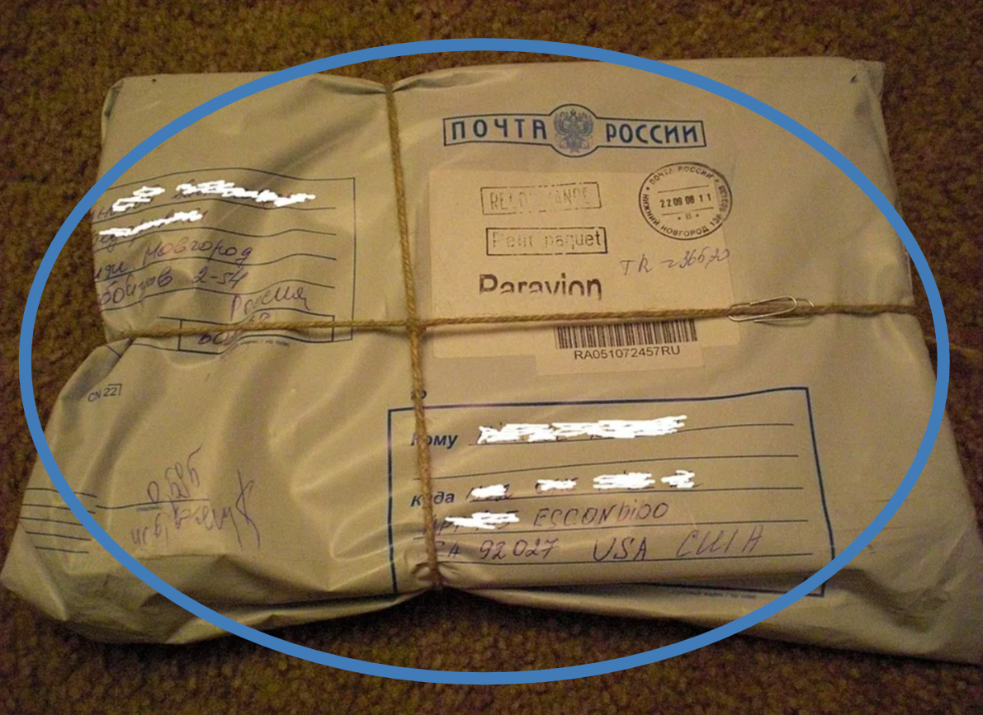 | 1 б – выбрано верное изображение.  0 б – изображение выбрано не верно.
Воспроизведение | Соотнеси вид посылки и ее содержимое.  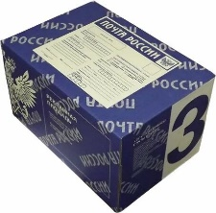  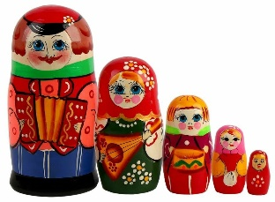   |   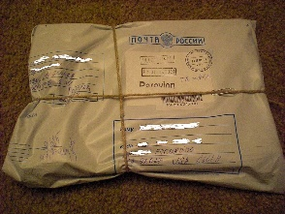  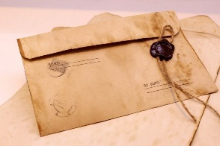 | 2 б – верно сопоставлены все изображения  1 б – допущена 1 ошибка  0 б – задание выполнено не верно.
Понимание | Выполни тест. Обведи нужное изображение  - Какое животное помогало доставлять письма?  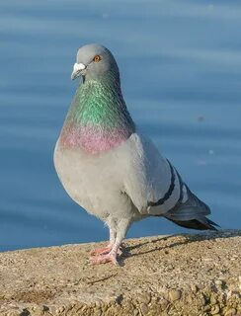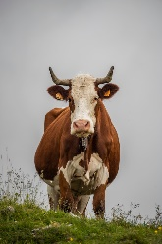  - Как выглядит почтальон?    - Кто из них адресат?   | - Какое животное помогало доставлять письма?    - Как выглядит почтальон?    - Кто из них адресат?   | 3 б – верно выбраны все ответы  2 б – допущена одна ошибка  1 б – допущено 2 ошибки  0 б – задание выполнено не верно.
Применение в знакомых условиях | Расставь по порядку картинки путешествия письма.  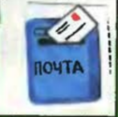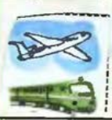  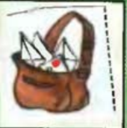  1 2 3 4 |   1 2 3 4 | 4 б – изображения расставлены верно  3 б – допущена одна ошибка  2 б – допущено 2 ошибки  1 б – допущено 3 ошибки  0 б – задание выполнено не верно.
Применение в новых условиях | Нарисуйте путь письма из одного континента в другой, в соответствии с критериями:  - оригинальность  - цветные материалы  - минимум 3 пункта транспортировки письма  - формат а4  - аккуратность | 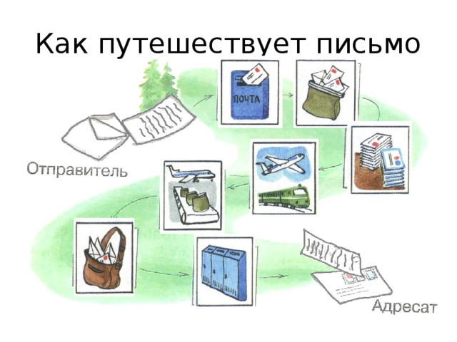 | 5 б – задание выполнено верно и соответствует всем критериям  4 б – выполнено без учета 1 критерия  3 б – выполнено без учета 2 критериев  2 б – выполнено без учета 3 критериев  1 б – выполнено без учета 4 критериев  0 б – задание выполнено не верно.

